**Informasjon**

16. nov. 2012

# Ofte stilte spørsmål (FAQ)

**Hvordan blir jeg speider?**   
Ta kontakt med oss! Det er som regel bare å møte opp på Veslesjøen, vi har møter hver onsdag kl 1800-1930. Vi har også ett eget [påmeldingsskjema](http://nes-arnes.speidergruppe.org/Gruppa/Bli-med) på hjemmesiden.

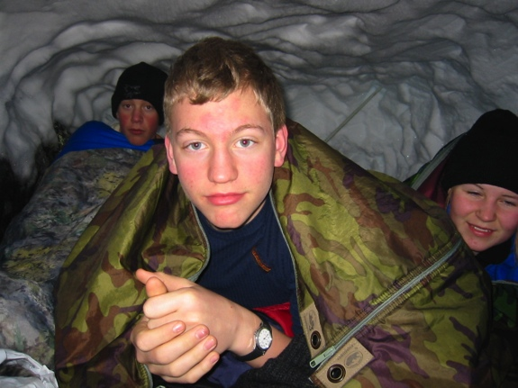  
**Hvem kan bli speidere?**   
Vi tar inn fra 2. klasse etter juleferien, det er ingen øvre aldersgrense. Hvis du syntes det høres moro ut så har vi plass til deg!   
  
**Hva gjør speidere?**   
Speidere gjør veldig mye forskjellig. Vi er mye ute i naturen, men vi er ingen friluftsorganisasjon! Vi bruker naturen som ramme og læringsarena! Vi jobber med et eget treningsprogram som innebærer å løse mange ulike oppgaver. Dette kan du lese mer om på [www.speiderbasen.no](http://www.speiderbasen.no).  
 **Må en være kristen for å være speider?**   
Nei, men speideren har en kristen formålsparagraf. Det vil si at man som speider må være åpen for å tro, og av og til delta på religiøse aktiviteter som ”Scouts own” (samlingsstund, kan ha ett religøst innhold). Speideren er åpen for alle religioner. Ledere trenger ikke avlegge noen form for troskapsløfte.

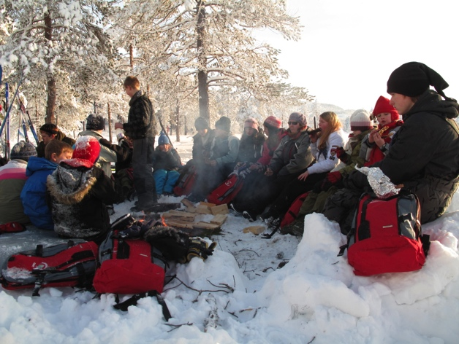**Er Speidern en friluftsorganisasjon?**

Nei, faktisk ikke! Vi bruker naturen som ramme for arbeidet fordi den gir unike muligheter for å utvikle speideren til å bli selvstendig og ansvarsbevist, samtidig som naturen gir unike inntrykk og danner en flott ramme for arbeidet. I f.eks. Afrika bruker speiderne samfunnsnyttig arbeid som ramme for arbeidet, men målsettingen for arbeidet er den samme! Vi er stort sett alltid ute i naturen, men målet er ikke å være ute – målet er å utvikle mennesker!

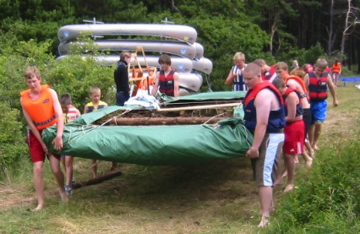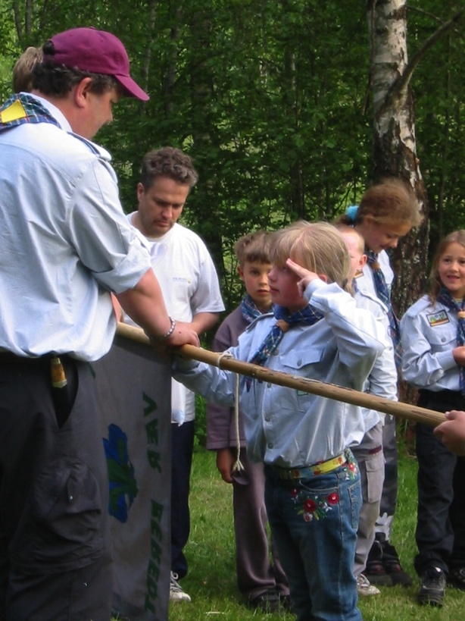Speideren er, mener vi selv, den barne- og ungdomsorganisasjonen som fokuserer bredest på personlighetsutvikling. Vi ønsker å løfte frem den enkelte speider og la alle vokse, hos oss er alle like verdifulle og alle kan noe unikt de andre kan lære av. Det handler ikke om å kunne flest knuter eller slå opp ett telt raskest, det handler om langt viktigere ting!  
  
**Drakt**  
I Nes-Årnes bruker vi speiderskjorte og skjerf, men på vanlige speidermøter forventer vi kun speiderskjerf. Vi har også egen hettegenser som er ett greit møte- og turplagg. I tillegg finnes det en del profilartikler som kan kjøpes fra [nettbutikken](http://www.alltidberedt.com) “Alltid Beredt”. På leir og formelle samlinger bruker vi alltid speiderskjorte.  
  
Informasjon om speiderdrakten og plassering av merker finner du på [nettsidene](http://nes-arnes.speidergruppe.org/Gruppa/Hva-skal-hvor-paa-speiderskjorta) våre. Speidermerker er en naturlig del av speiderdrakten. Merkene kan kjøpes i nettbutikken, men vi deler de fleste du skal bruke ut i speidergruppa. Nettbutikken for drakt og profilutstyr finner du på [www.alltidberedt.com](http://www.alltidberedt.com/).  
  
**Friluftsutstyr**  
Et aktivt friluftsliv krever en del utstyr. Utstyret må tåle røff bruk og holde barnet/ungdommen varm og tørr. Prisene på godt turutstyr varierer mye. Men det går an å handle billig og godt. Så lenge barnet vokser er det ingen grunn til å kjøpe det dyreste innen turutstyr, det er også ganske hard bruk av utstyret. Fancy membran-jakker og dyre tursko overlever sjelden møte med speidere særlig lenge. Det er koselig å sitte rundt ett sprakende bål, men det er ikke sikkert den tynne Goretex jakken syntes det samme! Det er heller ikke behov for mange forskjellige typer utstyr. De fleste speiderne trenger gode sko/støvler for turbruk, ulltøy, vind-/vanntett bekledning og tilgang på en sekk som er god å bære. Sovepose og liggeunderlag er også nødvendig. Ellers blir speidere oppfordret til å klare seg heller med få hjelpemidler enn med mange, vi skal lære å klare oss med lite. Spesialutstyr som telt, kokeapparat med videre har vi til felles bruk.

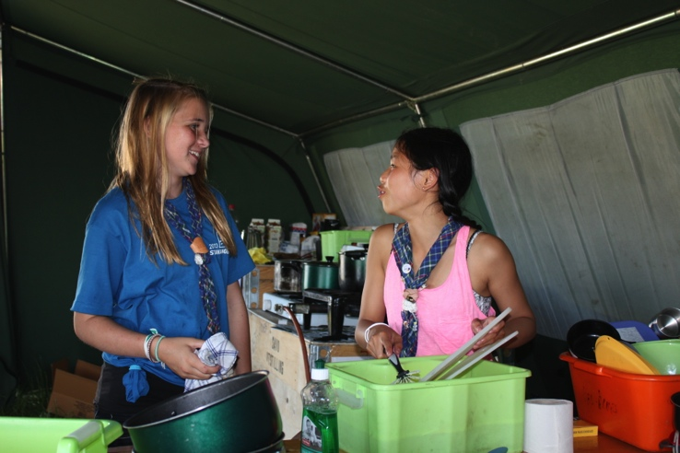Vi kjører også påkledningsmøter og har masse praktiske tips for billig og bra turutstyr. Vi selger også [ullmax](http://www.ullmax.no/?ClubID=4955), det holder speiderne varme og koster vesentlig mindre enn mye annet ulltøy. Det enkle er ofte det beste!

**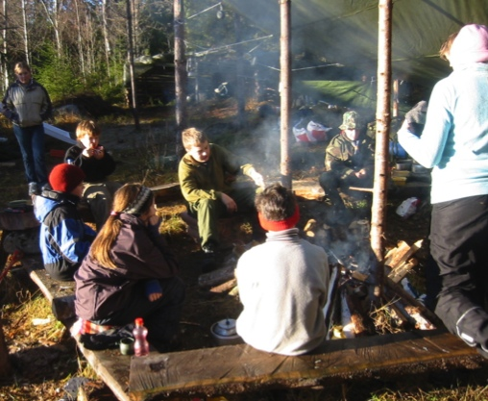  
Tar det mye tid å være speider?**   
Det avhenger av hvor aktiv en er. Nes-Årnes har møter hver hver onsdag på Veslesjøen kl 1800-1930. Flokken har en eller to overnattingsturer hvert halvår, troppen har noe mer. På sommeren er det alltid en sommerleir, en utenladstur eller noe annet spennende. Turene, leirene og noen speidermøter krever også noen forberedelser.  
  
**Hva er en speidergruppe?**   
En gruppe er den lokale aktive delen av speideren (et lokallag om du vil). Det finnes cirka 500 NSF-speidergrupper rundt om i Norge, Nes-Årnes er en av de eldste. De aller fleste byene har en speidergruppe, mange har opptil flere. En speidergruppe består gjerne av en flokk (småspeidere), en tropp (speidere), et roverlag (rovere) og en del ledere. I tillegg kommer en foreldreforrening som vi er helt avhengig av for at lederne skal kunne fokusere på speidingen.  
  
**Hva er en tropp?**   
Speidere mellom 11 og 16 år er medlemmer i en tropp. En troppen består av flere patruljer.   
  
**Hva er en patrulje?**   
En patrulje er en liten enhet med tre til ti speidere som mer eller mindre leder seg selv. Speiderne er gjerne omtrent like gamle og de har en patruljefører og en assistent som ledere.  
  
**Hva er en patruljefører?**   
En patruljefører er lederen i en patrulje. Patruljelederen har med seg en assistent. Patruljen har som regel 3-10 medlemmer.

**Hva er en flokk?**

Flokken består av speidere fra 7 til 11 år, og består av flere kull. I Nes-Årnes drives flokken etter Jungel-rammen, hentet fra “Jungelboken” (ikke å forveksle med Disney tegnefilmen!). Vi kaller derfor småspeiderne våre ulvunger.

**Hva er et kull?**

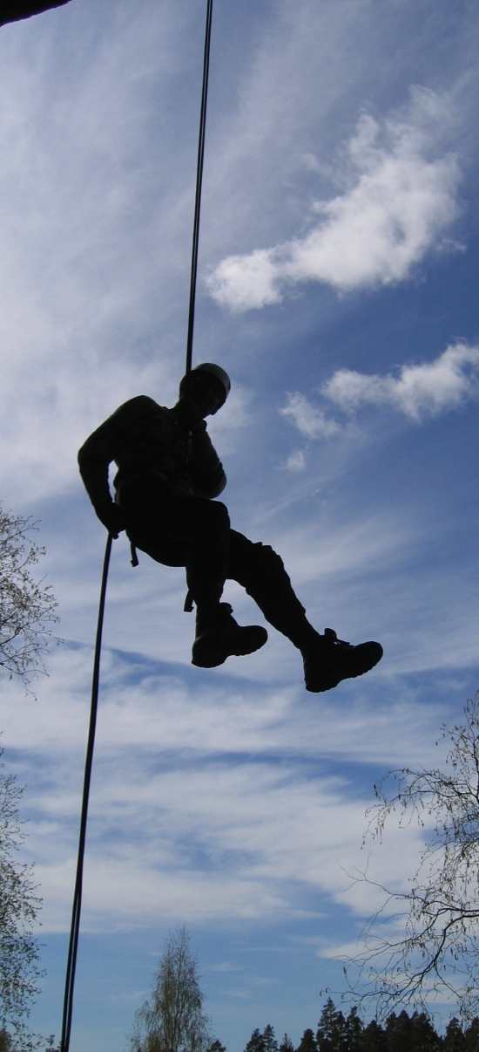Et kull består av fire til åtte småspeidere eller ulvunger, og er den minste enheten i flokken. Vi forventer at kullet kan løse enkle oppgaver selv som en del av treningen i å bli selvstendige og klare seg selv. Kullet har en førstemann og en hjelper som er lederne i kullet, med god oppfølging av lederne i flokken selvsagt.  
  
**Hva kreves det av foreldre å ha et barn som er speider?**   
Ikke så mye som enkelte andre aktiviteter, men vi forventer noe foreldreaktivitet for å kunne tilby speiderne god kvalitet på arbeidet. Vi trenger for eksempel hjelp til transport i forbindelse med turer og leirer. Noen dugnader må påregnes, og aktiviteter for å få inn penger til driften av speidergruppa er også nødvendig. I speideren er vi inneforstått med at arbeidstid og andre begrensninger ikke alltid gjør det like enkelt å ta aktivt del i barnas fritidsaktiviteter. Vi tar konsekvensen av dette og ser store fordeler ved å være mange voksne som hver på vår måte kan yte litt hver seg. På den måten opprettholder vi kvaliteten på aktivitetene for barna uten å legge beslag på for mye av tiden til hver enkelt voksen.

Foreldre er også mer enn velkomne både som hjelpeledere og ledere. Alle nye ledere får tilbud om å delta i speiderens ledertreningsprogram, og lederne i Nes-Årnes er også engasjert på kretsnivå i både lederomsorg og ledertrening. Det kreves ingen speiderbakgrunn for å være med som leder, kun litt pågangsmot og interesse!  
  
**Koster det mye å være speider?**   
Nei! Sammenliknet med andre typiske fritidsaktiviteter er det å være speider noe av det som koster minst, men det er mulig å bruke (for mye) 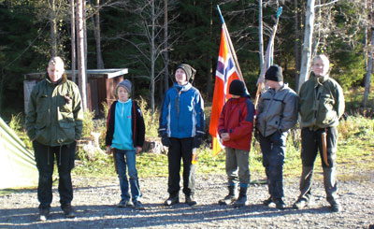penger på utstyr. Vi kommer med praktiske tips til dere som begynner, og vi oppfordrer til å låne utstyr før man finner ut hva man trenger og har lyst på. Speiderne betaler kontingent til speidergruppeen, til kretsen og forbundet. For tiden er kontingenten 1100 kroner for ett år. Det er husstandsrabatt fra 3. person i husstanden.  
  
**Hva får man som speider?**   
Mye! Først og fremst får du morsomme og spennende opplevelser, venner for livet og en av landets beste lederopplæringer (lederutdanningen begynner allerede i flokken). I tillegg får du medlemsbladet Speideren tilsendt fire ganger i året. Du får tilgang til å leie hytter, leirsteder, båter og kanoer til en rimelig penge. Alle speidere er i tillegg personskadeforsikret på vei til, under og fra alle arrangementer i speiderregi.

Speiding er en typisk “pluss-aktivitet”, den gir alltid mer igjen enn hva man legger i den. Flere av lederne i gruppen har vært speidere siden vi var 7 år gamle, og vi er fremdeles med!

**Er det trygt å ha barn/ungdom i speideren?**   
Ja, det er det. Riktignok kan et aktivt speiderliv føre til skader av og til, men det er svært sjelden at det skjer noe alvorlig. Trening i å mestre ulike situasjoner, for eksempel teoretisk og praktisk opplæring i det å yte førstehjelp, er en viktig del av speideren. Vi pleier å si at du ikke har gått deg bort på tur før mandag morgen! Allerede i flokken lærer vi å bruke kniv, men det poengteres at man også skal ha med seg plaster i lommen! Beredskapen og treningen for å håndtere slike situasjoner er en viktig del av målsettingen i speiderarbeidet. Det er ikke uten grunn at valgspråket vårt er “Vær beredt!”.

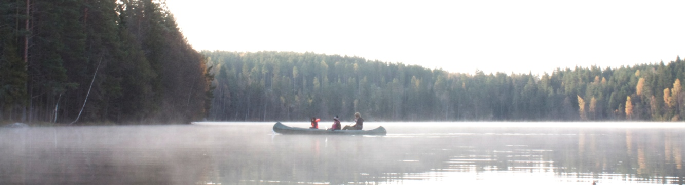Skader du deg på en speidertur er du i gode hender! På større, nasjonale arrangementer er det alltid beredskapsgrupper og/eller lege og annet helsepersonell til stede. Beredskapsgruppene består av speidere over 16 år som er offentlig godkjente til å takle ulykker og skader. Beredskapsgruppene kan sammenlignes med Røde kors hjelpekorps.

Alle ledere i Norges Speiderforbund har levert politiattest, og gjennomført førstehjelpskurs samt sikkerhet på tur kurs før de godkjennes som ledere.  
  
**Hvor mange speidere er det per leder?**   
Det variere mye. Blant de yngste speiderne er det mange voksne ledere. Jo eldre speiderne blir, desto færre ledere forholder de seg til. Men ingen speidere drar på tur uten at noen voksne ledere er informert om hvem som reiser, hvor lenge de blir borte og hvor de skal.

